0034.DECA.CT.MT.10.R.P.6
DETERMINAÇÃO DO LIMITE DE LIQUIDEZ DE UMA AMOSTRA DE SOLO UTILIZANDO O APARELHO DE CASAGRANDE
Hugo César Dias Ferreira¹; Prof.Dr. Celso Augusto Guimarães Santos²; Primo Fernandes Filho³ Centro de Tecnologia – CT; Engenharia Civil – DECA – Monitoria de Mecânica dos Solos I

1 – INTRODUÇÂO

Sendo a umidade de um solo muito elevada, ele se apresenta como um fluido denso e se diz no estado líquido. À medida que evapora água, ele se endurece e, para uma certa umidade = (limite de liquidez), perde sua capacidade de fluir, porém pode ser moldado facilmente e conservar sua forma. O solo se encontra agora no estado plástico.

2 – OBJETIVO DO TRABALHO

Determinar a umidade (limite de liquidez) de uma amostra de solo, para que o mesmo passe do estado líquido para o estado plástico, quando pode ser moldado, conservando sua forma.

3 – REVISÃO DA LITERATURA

A determinação do limite de liquidez (LL) é feita pelo aparelho de CASAGRANDE (Figura 1) que consiste em um prato de latão, em forma de concha, sobre um suporte de ebonite e um cinzel (um modelo para cada tipo de solo); o procedimento consiste nas seguintes etapas:

1ª Etapa: colocar cerca de 70 g do material passado na Nº 40 na cápsula de porcelana. Adicionar água aos poucos, amassando e revolvendo com o auxílio da espátula de forma a se obter uma mistura homogênea com consistência.
2ª Etapa: transferir parte da massa para a concha do aparelho.
3ª Etapa: com o emprego do cinzel, dividir a massa do solo em duas partes iguais abrindo-se uma canelura no centro, perpendicular à articulação da concha.
4ª Etapa: acionar a manivela, proceder o golpeamento da concha contra a base do aparelho. A altura de queda da concha deve ser de 1 cm, na razão de duas quedas por segundo. Isto deve ser feito até que as duas bordas da canelura se unam, registrar assim o número de golpes.
5ª Etapa: retirar uma amostra aonde houve o fechamento da canelura e depositar em cápsula de alumínio. Pesar o conjunto cápsula e solo úmido e colocar na estufa a 110°C.
6ª Etapa: repetir as etapas anteriores cinco vezes, aumentando gradativamente a quantidade de solo de modo que o número de golpes necessários para o fechamento da canelura seja aproximadamente de 10, 20, 30, 40 e 50 golpes.
7ª Etapa: determinar o teor de umidade de cada amostra, e, a partir dos teores, construir a curva de fluidez. O ponto de abscissa “25 golpes” determina no eixo das ordenadas uma umidade que corresponde ao limite de liquidez (LL) do solo.
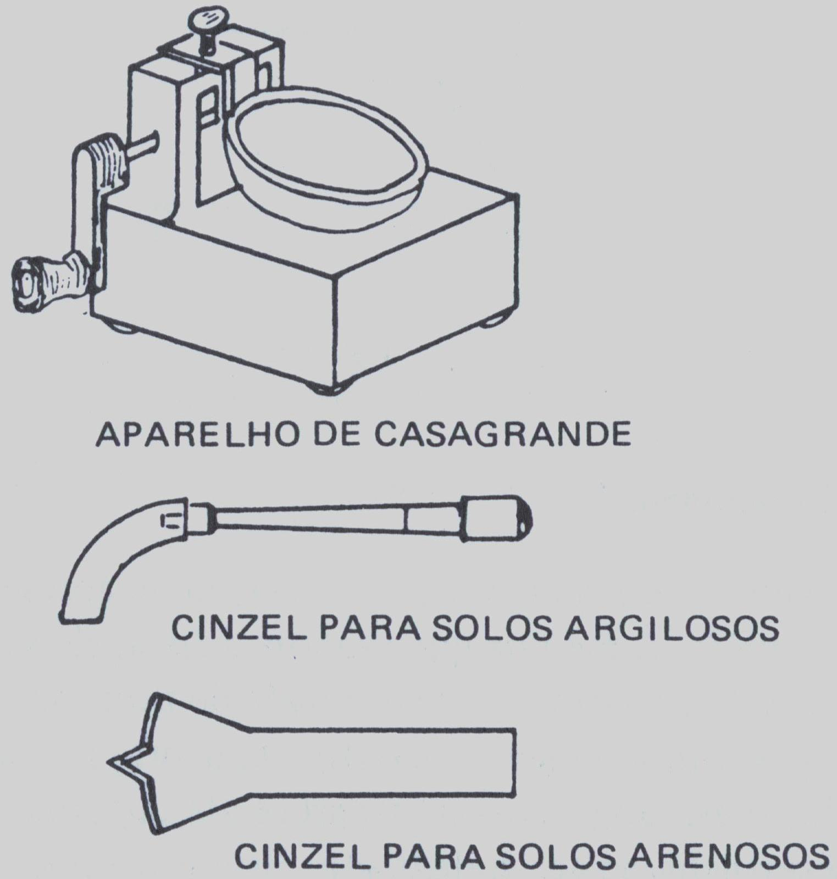
Figura 1 – aparelho de CASAGRANDE

4 – COLETA DE DADOS

Tabela 1: dados experimentais
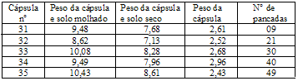

5 – ANÁLISE DE RESULTADOS

Tabela 2: dados calculados
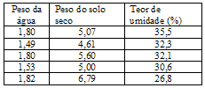
Onde: Peso da água = peso da cápsula e solo molhado – peso da cápsula e solo seco;
Peso do solo seco = peso da cápsula e solo seco – peso da cápsula;
Teor de umidade = peso da água/peso do solo seco.

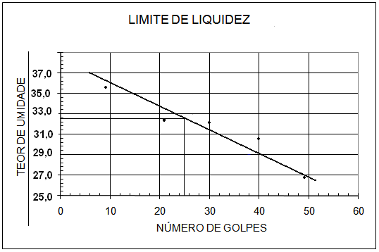
Depois de traçada a reta de fluidez pode-se determinar a umidade correspondente a 25 golpes. Portanto, a respectiva umidade é aproximadamente 32,6%.

6 – CONSIDERAÇÕES FINAIS

Embora fundamentada em extensas investigações experimentais, a definição desse limite é convencional. Ainda assim, ele permite, de uma maneira simples e rápida, dar uma idéia bastante clara do tipo de solo e suas propriedades. Por isso mesmo constitui, hoje, determinações rotineiras nos laboratórios de Mecânica dos Solos.

